
МИНИСТЕРСТВО ТРАНСПОРТА РОССИЙСКОЙ ФЕДЕРАЦИИ
ФЕДЕРАЛЬНОЕ ГОСУДАРСТВЕННОЕ АВТОНОМНОЕ ОБРАЗОВАТЕЛЬНОЕ
УЧРЕЖДЕНИЕ ВЫСШЕГО ОБРАЗОВАНИЯ
«РОССИЙСКИЙ УНИВЕРСИТЕТ ТРАНСПОРТА»
(РУТ (МИИТ)

ИНСТИТУТ ТРАНСПОРТНОЙ ТЕХНИКИ И СИСТЕМ УПРАВЛЕНИЯ

Лабораторная работа № 6
по дисциплине «Web-программирование»
Вариант №12

Выполнил: ст. гр. ТКИ-542
Ситало Р.В.
Проверил: к.т.н. Сафронов А.И.

Москва – 2025 г

Цель работы
Целью данной лабораторной работы является приобретение практических навыков по созданию масштабируемого одностраничного web-приложения на базе фреймворка Vue.js (по шаблону Vite.js, подгружаемому командой npm init vue@latest), отражающее требуемый функционал методологии CRUD.

Формулировки задач
Создать масштабируемое одностраничное web-приложение на базе фреймворка Vue.js (по шаблону Vite.js, подгружаемому командой npm init vue@latest), отражающее требуемый функционал методологии CRUD и тематику согласно варианту индивидуального задания.
Требование по архитектуре и функционалу (на базе Node.js):
Хранение данных (порт 5432 или другой удобный):
– база данных PostgreSQL.
Backend (порт 8080 или другой удобный):
– на базе фреймворка Express.js.
Frontend (порт 5173 или другой удобный):
– на базе фреймворка Vue.js (при подключении шаблона Vite.js).
Реализация методологии CRUD:
– отображать сущности основного отношения выбранной тематики в функциональных списках (<select></select>);
– предоставлять пользователю возможность редактирования атрибутов выбранной / выбранных из списка сущностей;
– предоставлять пользователю возможность для добавления новых сущностей;
– предоставлять возможность удаления избыточных сущностей.
Дружественный к пользователю графический интерфейс:
– отдельные окна (шаблоны / templates) для решения отдельных задач по тематике – не решать все задачи в одном окне (шаблоне / template) – использовать шаблоны-по-вкладкам или компоненты-по-вкладкам Vue.js ;
– разместить информацию от наиболее приоритетной к менее приоритетной;
– предусмотреть демонстрацию иллюстрации «ожидание» в момент ожидания пользователем откликов на запросы к базе данных;
– предусмотреть текстовую справку-инструкцию по работе с системой на отдельной вкладке (текст для которой считывать из базы данных).

Описание предметной области и сформулированных к ней задач
Вариант №12. Разработка базы данных и веб-оболочки на тему: «Хлебопекарня».
Описание предметной области. База данных создается для информационного обслуживания сотрудников хлебопекарни. Хлебопекарня выпекает изделия на заказ. Продукты заказывают у поставщиков, выпечку отправляют в магазины города.
Возможности оболочки:
- показывать ассортимент товара и его цену;
- показывать сумму (количество) заказываемого продукта у указанного поставщика;
- показывать список товара (общую сумму заказа, суму заказа указанного товара), заказанного указанным магазином.

ER-диаграмма
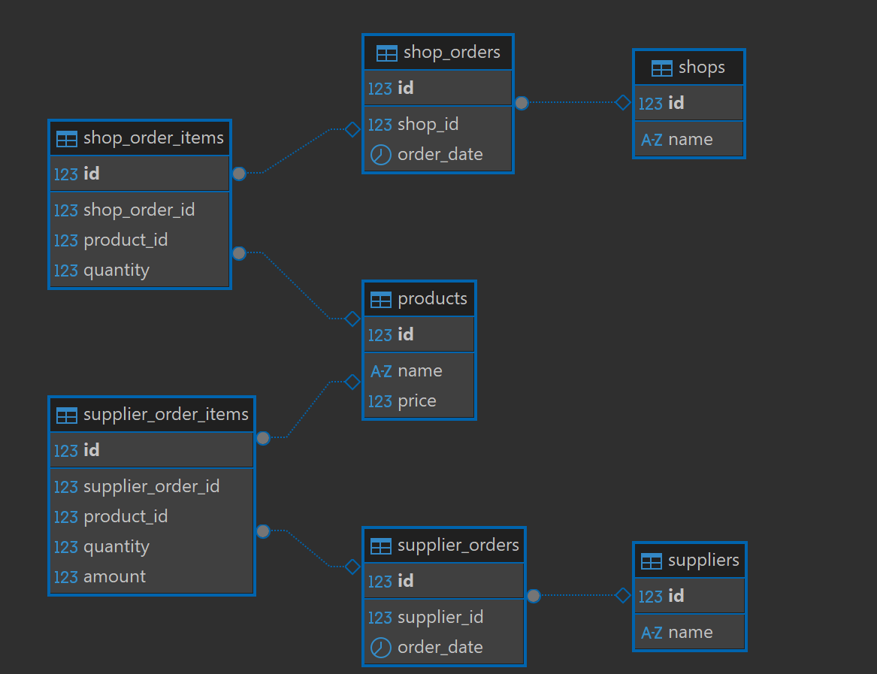
Рисунок 2 – ER-диаграмма данных

Архитектура системы (связка: frontend, backend, database с указанием выбранных портов).
Рисунок 2 – Архитектура системы с указанием выбранных портов

Инструкция по развёртке системы (подгрузка запрашиваемых (required) модулей, взаимная увязка технологий).
- Установить Node.js (рекомендуется версия 16+) и DBeaver с ядром PostgreSQL.
- Склонировать репозиторий проекта и открыть его с помощью VS code.
- Склонировать BackUp базы данных проекта, затем создать в приложении DBeaver новую базу данных, нажать на созданную базу данных правой кнопкой мыши, в разделе «Инструменты» выбрать пункт «Восстановить», затем указать путь до файла с бэкапом базы данных и нажать на кнопку «Старт».
- В корне проекта выполнить команду npm install для установки зависимостей.
- В файле index.js, который находится в папке backend указать актуальные: имя пользователя, название базы данных, хост и пароль для подключения к базе данных postgres.
- С помощью команды cd server перейти в папку с бэкендом, затем запустить бэкенд сервер командой node index.js.
- Открыть второе окно терминала и с помощью команды cd client перейти в папку с фронтендом и запустить фронтенд сервер командой npm run dev - по умолчанию он доступен на порту 5173.
- После успешного запуска фронтенд сервера перейти по ссылке http://localhost:5173/
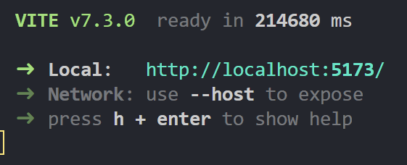
Рисунок 3 – Запуск frontend части WEB-приложения
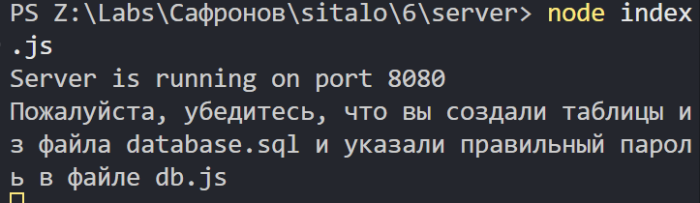
Рисунок 4 – Запуск backend части WEB-приложения

Содержательная часть

Cхема технологического процесса
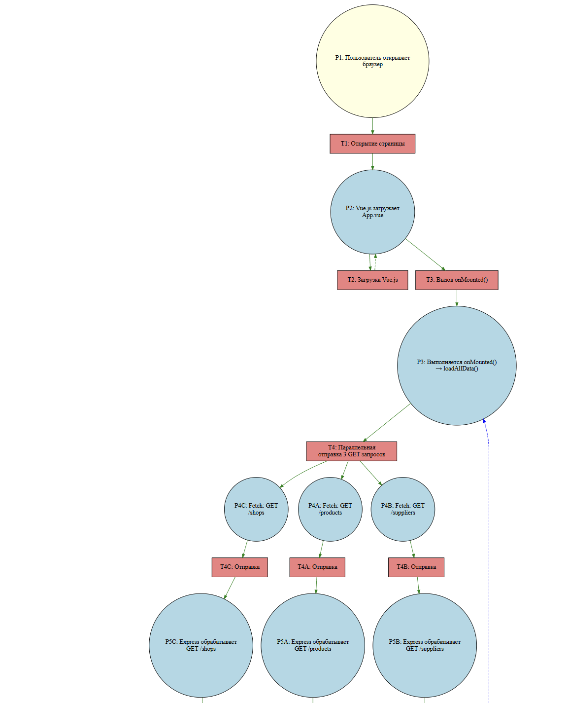
Рисунок 5 – Сеть Петри технологического процесса (начало)
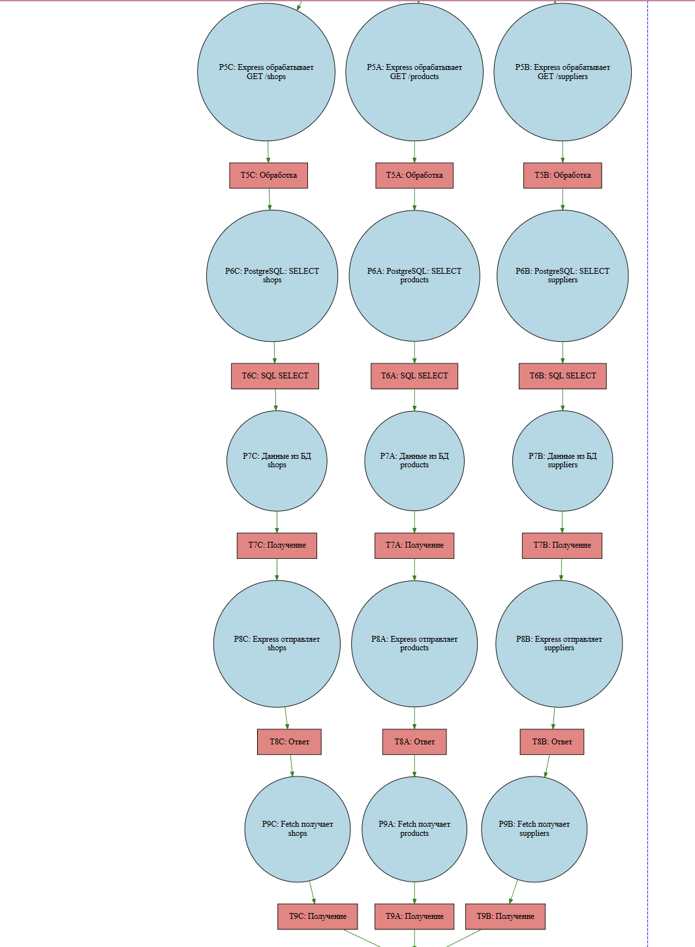
Рисунок 5 – Сеть Петри технологического процесса (продолжение)

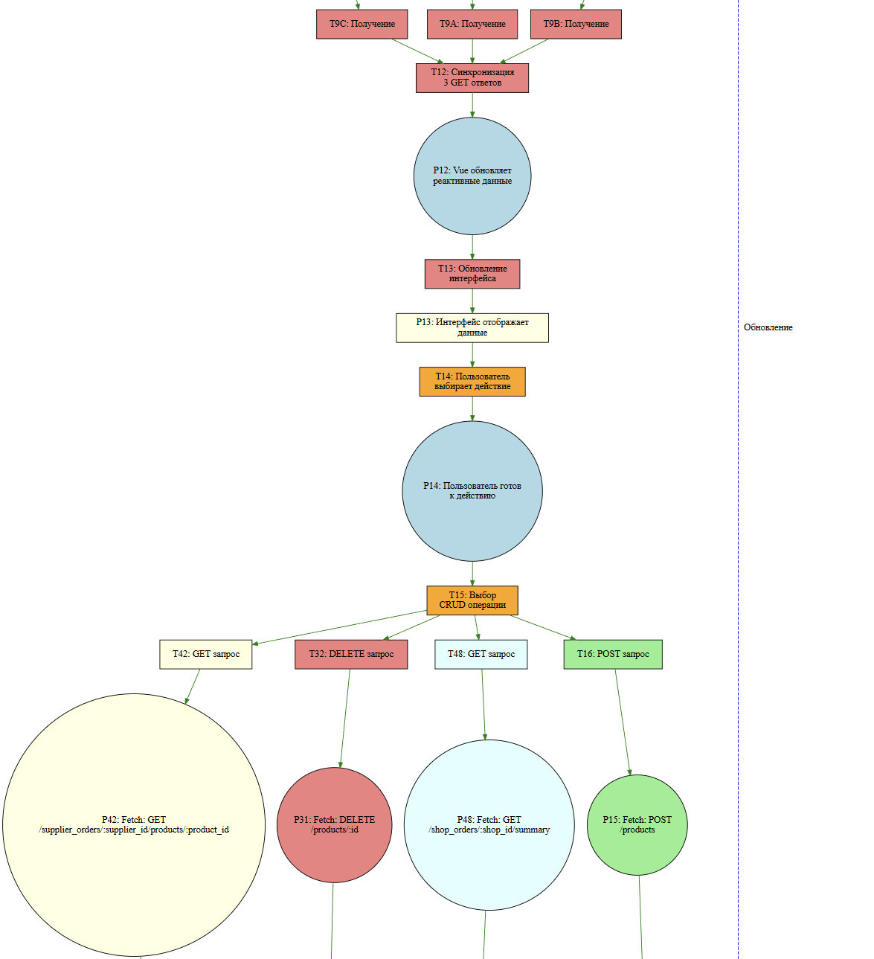
Рисунок 5 – Сеть Петри технологического процесса (продолжение)

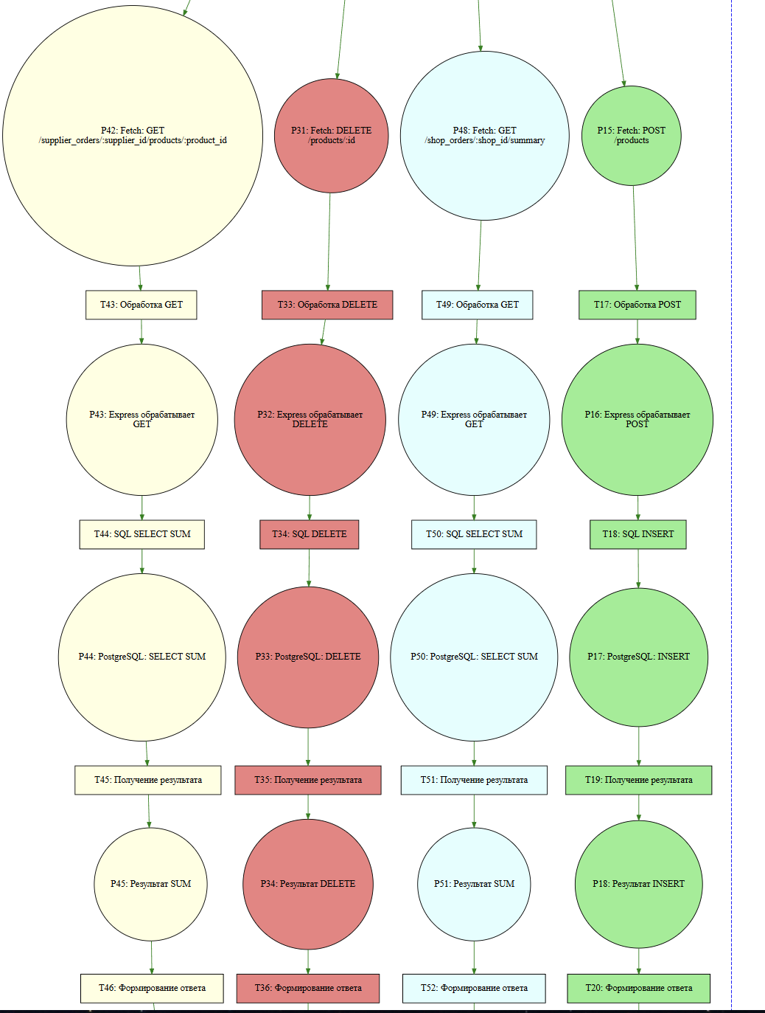
Рисунок 5 – Сеть Петри технологического процесса (продолжение)

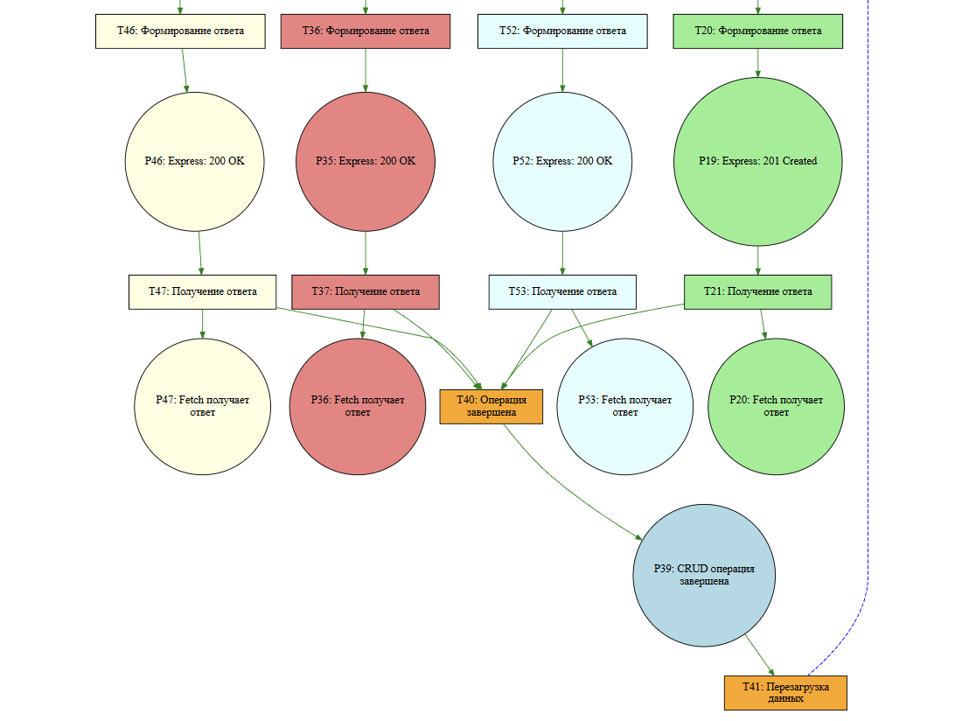
Рисунок 5 – Сеть Петри технологического процесса (конец)

Листинг программы

Backend
Файл Index.js:
import express from 'express'
import cors from 'cors'
import pg from 'pg'

let pool = new pg.Pool({
user: 'input your user',
host: 'input your host',
database: 'input your db',
password: 'input your password',
port: 5432});

let router = new express.Router();

class UserController
{
async createProduct(req, res) {
let { name, price } = req.body
let newProduct = await pool.query(`INSERT INTO products (name, price) values ($1, $2) RETURNING *`, [ name, price ])
res.json(newProduct.rows[0])
}

async getProducts(req, res){
let products = await pool.query('SELECT * FROM products')
res.json(products.rows)
}

async getProduct(req, res){
let id = req.params.id
let product = await pool.query('SELECT * FROM products WHERE id = $1', [id])
res.json(product.rows[0])
}

async updateProduct(req, res){
let { id, name, price } = req.body
let updatedProduct = await pool.query('UPDATE products SET name = $1, price = $2 WHERE id = $3 RETURNING *', [name, price, id])
res.json(updatedProduct.rows[0])
}

async deleteProduct(req, res){
let id = req.params.id
await pool.query('DELETE FROM products WHERE id = $1', [id])
res.json({message: `Product with id ${id} deleted`})
}

async createSupplier(req, res) {
let { name } = req.body
let newSupplier = await pool.query(`INSERT INTO suppliers (name) values ($1) RETURNING *`, [ name ])
res.json(newSupplier.rows[0])
}

async getSuppliers(req, res){
let suppliers = await pool.query('SELECT * FROM suppliers')
res.json(suppliers.rows)
}

async getSupplier(req, res){
let id = req.params.id
let supplier = await pool.query('SELECT * FROM suppliers WHERE id = $1', [id])
res.json(supplier.rows[0])
}

async updateSupplier(req, res){
let { id, name } = req.body
let updatedSupplier = await pool.query('UPDATE suppliers SET name = $1 WHERE id = $2 RETURNING *', [name, id])
res.json(updatedSupplier.rows[0])
}

async deleteSupplier(req, res){
let id = req.params.id
await pool.query('DELETE FROM suppliers WHERE id = $1', [id])
res.json({message: `Supplier with id ${id} deleted`})
}

async createShop(req, res) {
let { name } = req.body
let newShop = await pool.query(`INSERT INTO shops (name) values ($1) RETURNING *`, [ name ])
res.json(newShop.rows[0])
}

async getShops(req, res){
let shops = await pool.query('SELECT * FROM shops')
res.json(shops.rows)
}

async getShop(req, res){
let id = req.params.id
let shop = await pool.query('SELECT * FROM shops WHERE id = $1', [id])
res.json(shop.rows[0])
}

async updateShop(req, res){
let { id, name } = req.body
let updatedShop = await pool.query('UPDATE shops SET name = $1 WHERE id = $2 RETURNING *', [name, id])
res.json(updatedShop.rows[0])
}

async deleteShop(req, res){
let id = req.params.id
await pool.query('DELETE FROM shops WHERE id = $1', [id])
res.json({message: `Shop with id ${id} deleted`})
}

async createShopOrder(req, res) {
let { shop_id, order_date, items } = req.body
let newOrder = await pool.query(`INSERT INTO shop_orders (shop_id, order_date) values ($1, $2) RETURNING *`, [ shop_id, order_date ])
let orderId = newOrder.rows[0].id
for (let item of items) {
await pool.query('INSERT INTO shop_order_items (shop_order_id, product_id, quantity) values ($1, $2, $3)', [orderId, item.product_id, item.quantity])
}
res.json(newOrder.rows[0])
}

async getShopOrders(req, res){
let orders = await pool.query('SELECT * FROM shop_orders')
res.json(orders.rows)
}

async getShopOrder(req, res){
let id = req.params.id;
let order = await pool.query('SELECT * FROM shop_orders WHERE id = $1', [id])
let items = await pool.query('SELECT * FROM shop_order_items WHERE shop_order_id = $1', [id])
order.rows[0].items = items.rows
res.json(order.rows[0])
}

async createSupplierOrder(req, res) {
let { supplier_id, order_date, items } = req.body
let newOrder = await pool.query(`INSERT INTO supplier_orders (supplier_id, order_date) values ($1, $2) RETURNING *`, [ supplier_id, order_date ])
let orderId = newOrder.rows[0].id
for (let item of items) {
await pool.query('INSERT INTO supplier_order_items (supplier_order_id, product_id, quantity, amount) values ($1, $2, $3, $4)', [orderId, item.product_id, item.quantity, item.amount])
}
res.json(newOrder.rows[0])
}

async getSupplierOrders(req, res){
let orders = await pool.query('SELECT * FROM supplier_orders')
res.json(orders.rows)
}

async getSupplierOrder(req, res){
let id = req.params.id
let order = await pool.query('SELECT * FROM supplier_orders WHERE id = $1', [id])
let items = await pool.query('SELECT * FROM supplier_order_items WHERE supplier_order_id = $1', [id])
order.rows[0].items = items.rows
res.json(order.rows[0])
}

async getHelp(req, res){
let help = await pool.query('SELECT * FROM help')
res.json(help.rows[0])
}

async getSupplierOrderProduct(req, res){
let { supplier_id, product_id } = req.params
let result = await pool.query('SELECT SUM(quantity) as total_quantity FROM supplier_order_items soi JOIN supplier_orders so ON soi.supplier_order_id = so.id WHERE so.supplier_id = $1 AND soi.product_id = $2', [supplier_id, product_id])
res.json(result.rows[0])
}

async getShopOrderSummary(req, res){
let { shop_id } = req.params
let result = await pool.query('SELECT p.name, SUM(soi.quantity) as total_quantity, SUM(soi.quantity * p.price) as total_amount FROM shop_order_items soi JOIN products p ON soi.product_id = p.id JOIN shop_orders so ON soi.shop_order_id = so.id WHERE so.shop_id = $1 GROUP BY p.name', [shop_id])
let total_order_amount = await pool.query('SELECT SUM(soi.quantity * p.price) as total_order_amount FROM shop_order_items soi JOIN products p ON soi.product_id = p.id JOIN shop_orders so ON soi.shop_order_id = so.id WHERE so.shop_id = $1', [shop_id])
res.json({items: result.rows, total_order_amount: total_order_amount.rows[0].total_order_amount})
}
}

let userController = new UserController()

router.post('/products', userController.createProduct)
router.get('/products', userController.getProducts)
router.get('/products/:id', userController.getProduct)
router.put('/products', userController.updateProduct)
router.delete('/products/:id', userController.deleteProduct)

router.post('/suppliers', userController.createSupplier)
router.get('/suppliers', userController.getSuppliers)
router.get('/suppliers/:id', userController.getSupplier)
router.put('/suppliers', userController.updateSupplier)
router.delete('/suppliers/:id', userController.deleteSupplier)

router.post('/shops', userController.createShop)
router.get('/shops', userController.getShops)
router.get('/shops/:id', userController.getShop)
router.put('/shops', userController.updateShop)
router.delete('/shops/:id', userController.deleteShop)

router.post('/shop_orders', userController.createShopOrder)
router.get('/shop_orders', userController.getShopOrders)
router.get('/shop_orders/:id', userController.getShopOrder)

router.post('/supplier_orders', userController.createSupplierOrder)
router.get('/supplier_orders', userController.getSupplierOrders)
router.get('/supplier_orders/:id', userController.getSupplierOrder)

router.get('/help', userController.getHelp)
router.get('/supplier_orders/:supplier_id/products/:product_id', userController.getSupplierOrderProduct)
router.get('/shop_orders/:shop_id/summary', userController.getShopOrderSummary)

let PORT = process.env.PORT || 8080;

let app = express();

app.use(express.json())

app.use(cors())

app.use('', router)

app.listen(PORT, () => console.log(`Сервер запущен на порте ${PORT}`))

Frontend
Файл main.js:
import { createApp } from 'vue'
import App from './App.vue'

createApp(App).mount('#app')

Файл App.vue:
<script>
export default {
data() {
return {
activeTab: 'Products',
products: [],
suppliers: [],
shops: [],
helpText: '',
newProduct: { name: '', price: 0 },
newSupplier: { name: '' },
newShop: { name: '' },
host: 'http://localhost:8080',
selectedSupplier: null,
selectedProduct: null,
supplierProductQuantity: null,
selectedShop: null,
shopOrderSummary: null
};
},
methods: {
async fetchData(endpoint) {
try {
const res = await fetch(this.host + endpoint);
return await res.json();
} catch (e) {
console.error('Ошибка:', e);
}
},
async addData(endpoint, data) {
try {
const res = await fetch(this.host + endpoint, {
method: 'POST',
headers: {
'Content-Type': 'application/json',
},
body: JSON.stringify(data),
});
return await res.json();
} catch (e) {
console.error('Ошибка:', e);
}
},
async addProduct() {
await this.addData('/products', this.newProduct);
this.products = await this.fetchData('/products')
this.newProduct = { name: '', price: 0 };

},
async addSupplier() {
await this.addData('/suppliers', this.newSupplier);
this.suppliers = await this.fetchData('/suppliers');
this.newSupplier = { name: '' };
},
async addShop() {
await this.addData('/shops', this.newShop);
this.shops = await this.fetchData('/shops');
this.newShop = { name: '' };
},
async deleteData(endpoint, id) {
try {
await fetch(this.host + endpoint + '/' + id, {
method: 'DELETE',
});
} catch (e) {
console.error('Ошибка:', e);
}
},
async deleteProduct(id) {
await this.deleteData('/products', id);
this.products = await this.fetchData('/products');
},
async deleteSupplier(id) {
await this.deleteData('/suppliers', id);
this.suppliers = await this.fetchData('/suppliers');
},
async deleteShop(id) {
await this.deleteData('/shops', id);
this.shops = await this.fetchData('/shops');
},
async getSupplierProductQuantity() {
if (this.selectedSupplier && this.selectedProduct) {
const result = await this.fetchData(`/supplier_orders/${this.selectedSupplier}/products/${this.selectedProduct}`);
this.supplierProductQuantity = result.total_quantity;
}
},
async getShopOrderSummary() {
if (this.selectedShop) {
this.shopOrderSummary = await this.fetchData(`/shop_orders/${this.selectedShop}/summary`);
}
}
},
async mounted() {
this.products = await this.fetchData('/products');
this.suppliers = await this.fetchData('/suppliers');
this.shops = await this.fetchData('/shops');
const help = await this.fetchData('/help');
this.helpText = help.text;

if (this.suppliers.length > 0) {
this.selectedSupplier = this.suppliers[0].id;
}
if (this.products.length > 0) {
this.selectedProduct = this.products[0].id;
}
if (this.shops.length > 0) {
this.selectedShop = this.shops[0].id;
}

this.getSupplierProductQuantity();
this.getShopOrderSummary();
},
};
</script>

<template>
<div>
<button @click="activeTab = 'Products'">Ассортимент</button>
<button @click="activeTab = 'Suppliers'">Поставщики</button>
<button @click="activeTab = 'Shops'">Магазины</button>
<button @click="activeTab = 'SupplierOrders'">Заказы поставщикам</button>
<button @click="activeTab = 'ShopOrders'">Заказы от магазинов</button>
<button @click="activeTab = 'Help'">Справка</button>

<div v-if="activeTab === 'Products'">
<h2>Ассортимент</h2>
<table>
<thead>
<tr>
<th>Название</th>
<th>Цена</th>
<th>Удалить</th>
</tr>
</thead>
<tbody>
<tr v-for="product in products" :key="product.id">
<td>{{ product.name }}</td>
<td>{{ product.price }}</td>
<td><button @click="deleteProduct(product.id)">Удалить</button></td>
</tr>
</tbody>
</table>
<div>
<input v-model="newProduct.name" placeholder="Название продукта"/>
<input v-model="newProduct.price" placeholder="Цена" type="number"/>
<button @click="addProduct">Добавить продукт</button>
</div>
</div>

<div v-if="activeTab === 'Suppliers'">
<h2>Поставщики</h2>
<table>
<thead>
<tr>
<th>Название</th>
<th>Удалить</th>
</tr>
</thead>
<tbody>
<tr v-for="supplier in suppliers" :key="supplier.id">
<td>{{ supplier.name }}</td>
<td><button @click="deleteSupplier(supplier.id)">Удалить</button></td>
</tr>
</tbody>
</table>
<div>
<input v-model="newSupplier.name" placeholder="Название поставщика"/>
<button @click="addSupplier">Добавить поставщика</button>
</div>
</div>

<div v-if="activeTab === 'Shops'">
<h2>Магазины</h2>
<table>
<thead>
<tr>
<th>Название</th>
<th>Удалить</th>
</tr>
</thead>
<tbody>
<tr v-for="shop in shops" :key="shop.id">
<td>{{ shop.name }}</td>
<td><button @click="deleteShop(shop.id)">Удалить</button></td>
</tr>
</tbody>
</table>
<div>
<input v-model="newShop.name" placeholder="Название магазина"/>
<button @click="addShop">Добавить магазин</button>
</div>
</div>

<div v-if="activeTab === 'SupplierOrders'">
<h2>Заказы поставщикам</h2>
<div>
<select v-model="selectedSupplier" @change="getSupplierProductQuantity">
<option v-for="supplier in suppliers" :value="supplier.id" :key="supplier.id">{{ supplier.name }}</option>
</select>
<select v-model="selectedProduct" @change="getSupplierProductQuantity">
<option v-for="product in products" :value="product.id" :key="product.id">{{ product.name }}</option>
</select>
<div v-if="supplierProductQuantity !== null">
Количество: {{ supplierProductQuantity }}
</div>
</div>
</div>

<div v-if="activeTab === 'ShopOrders'">
<h2>Заказы от магазинов</h2>
<div>
<select v-model="selectedShop" @change="getShopOrderSummary">
<option v-for="shop in shops" :value="shop.id" :key="shop.id">{{ shop.name }}</option>
</select>
<div v-if="shopOrderSummary">
<h3>Общая сумма заказа: {{ shopOrderSummary.total_order_amount }}</h3>
<table>
<thead>
<tr>
<th>Продукт</th>
<th>Количество</th>
<th>Сумма</th>
</tr>
</thead>
<tbody>
<tr v-for="item in shopOrderSummary.items" :key="item.name">
<td>{{ item.name }}</td>
<td>{{ item.total_quantity }}</td>
<td>{{ item.total_amount }}</td>
</tr>
</tbody>
</table>
</div>
</div>
</div>

<div v-if="activeTab === 'Help'">
<h2>Справка</h2>
<p>{{ helpText }}</p>
</div>
</div>
</template>

Отображение в браузере
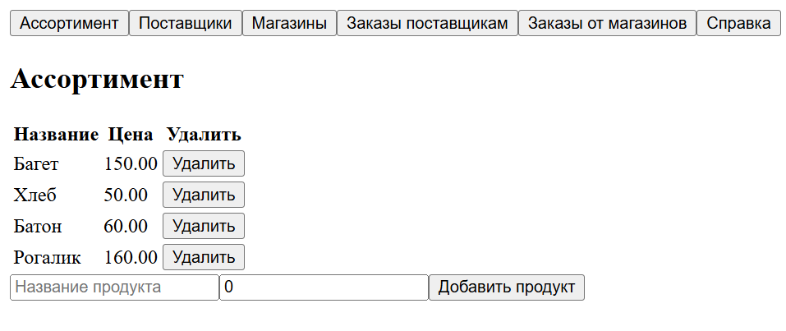
Рисунок 6 – Ассортимент
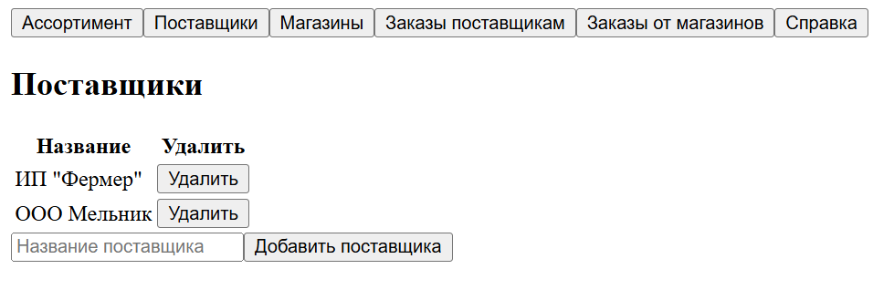
Рисунок 7 – Вкладка «Поставщики»
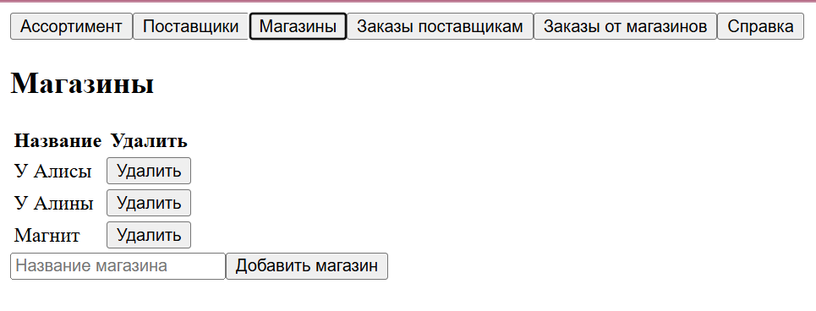
Рисунок 8– Вкладка «Магазины»
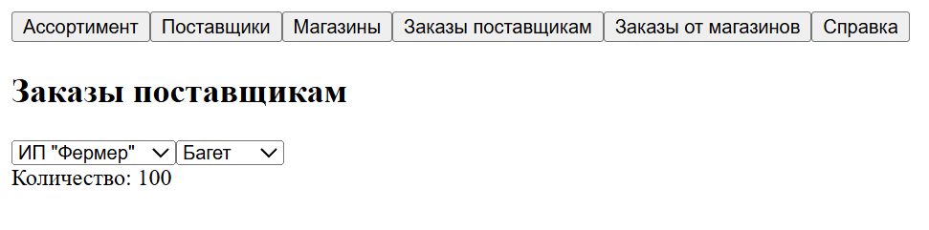
Рисунок 9– Вкладка «Заказы поставщикам»
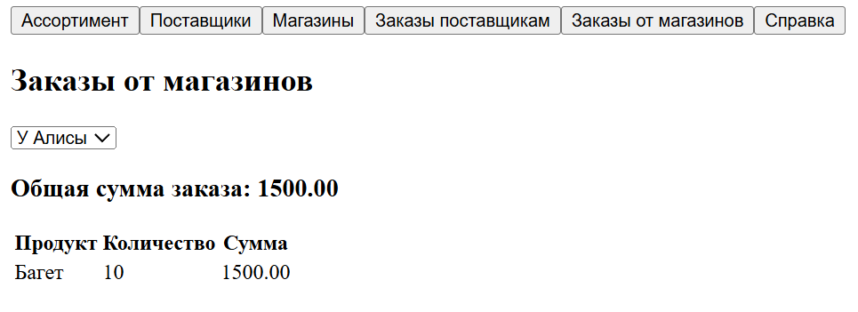
Рисунок 10 – Вкладка «Заказы от магазинов»
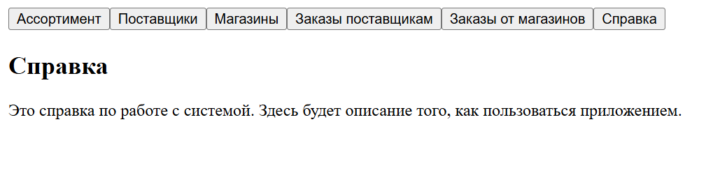
Рисунок 11 – Вкладка «Справка»

Вывод
В ходе выполнения данной лабораторной работы было успешно спроектировано и разработано веб-приложение для управления автосервисом. Приложение построено на основе современной клиент-серверной архитектуры с использованием фреймворка Vue.js для фронтенда и платформы Node.js с фреймворком Express.js для бэкенда.
-Разработана клиентская часть (Frontend),создан одностраничный пользовательский интерфейс (SPA), который обеспечивает плавное и интуитивно понятное взаимодействие.
Реализована серверная часть (Backend), написан RESTful API сервер на Node.js, который обрабатывает HTTP-запросы от клиентской части. Бэкенд отвечает за всю бизнес-логику, включая взаимодействие с базой данных для выполнения CRUD-операций (создание, чтение, обновление, удаление) над всеми сущностями.
В результате проделанной работы были закреплены практические навыки в области полностековой веб-разработки, проектирования RESTful API, а также применения методов формального моделирования для анализа сложных информационных систем. Разработанное приложение является законченным программным продуктом, готовым к дальнейшему расширению и внедрению.

